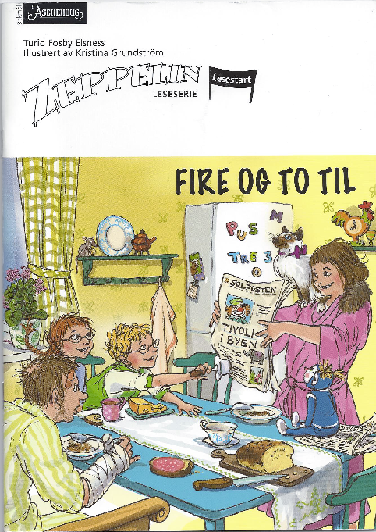

Oversatt og bearbeidet til bliss symbolspråk av Statped, ved Isaac Norges blissprosjektgruppe, ved Torhild Kausrud, Laila Johansen, Kerstin Hellberg, Lisbet Kristiansen, Veronica Trenum Berg og Lene Marie Hals 2014.
Arbeidet er finansiert med midler fra Utdanningsdirektoratet


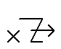
UVÆR

4

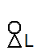
LIV

5

Samtaletavle til ”FIRE OG TO TIL”, side 4

Jeg tror  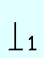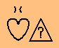 | mørkt  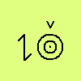 | blåser  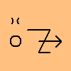 | vindu  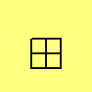
Det er   | kommer  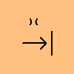 | dør   | gardin  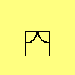
Liv har  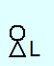 | sitter  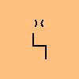 | seng  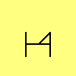 | katt  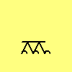
Jeg har | leser  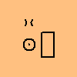 | bok  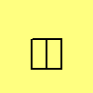 | natt  
Liv | spiser   | banan  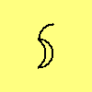 | regn  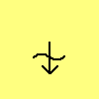

Samtaletavle til ”FIRE OG TO TIL”, side 5

Liv  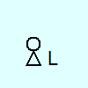 | er   | sitter | seng
jeg  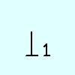 | har  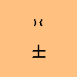 | leser | bok
det   | kommer | katt | dør
mørkt | blåser | vindu | gardin
skummelt  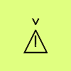 | spiser | banan | natt

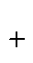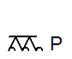
LIV OG PUS .

7

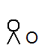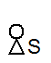
OVE OG SISI.
LIV OG PUS.

9

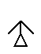
MOR OG LIV .
PUS OG OVE
OG SISI.
11

LIV OG PUS.
OVE OG SISI.
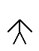
MOR OG FAR.
13
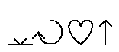
PÅ TIVOLI

14

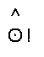
SE OVE.
15

SE FAR.
17

SE LIV OG MOR.
19

SE PUS .
21

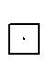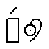
SE PUS I AVISA.
23
Ord som er konstruert til denne boka og som ikke står i BCI’s liste over godkjente ord:
Tivoli

